Transformer les données avec un pool SQL serverless
Les analystes de données utilisent souvent SQL pour interroger les données à des fins d'analyse et de création de rapports. Les ingénieurs de données peuvent également utiliser SQL pour manipuler et transformer des données ; souvent dans le cadre d'un pipeline d'ingestion de données ou d'un processus d'extraction, de transformation et de chargement (ETL).
Dans cet exercice, vous utiliserez un pool SQL sans serveur dans Azure Synapse Analytics pour transformer des données dans des fichiers.
Provisionner un espace de travail Azure Synapse Analytics
Vous aurez besoin d'un espace de travail Azure Synapse Analytics avec accès au stockage du lac de données. Vous pouvez utiliser le pool SQL sans serveur intégré pour interroger des fichiers dans le lac de données.
Dans cet exercice, vous utiliserez une combinaison d'un script PowerShell et d'un modèle ARM pour provisionner un espace de travail Azure Synapse Analytics.
- Connectez-vous au portail Azure à l'adresse https://portal.azure.com.
- Utilisez le bouton [>_] à droite de la barre de recherche en haut de la page pour créer un nouveau Cloud Shell dans le portail Azure, en sélectionnant un environnement PowerShell et en créant un stockage si vous y êtes invité. Le cloud shell fournit une interface de ligne de commande dans un volet au bas du portail Azure.
Remarque : Si vous avez déjà créé un cloud shell qui utilise un environnement Bash, utilisez le menu déroulant en haut à gauche du volet cloud shell pour le remplacer par PowerShell.
Notez que vous pouvez redimensionner le cloud shell en faisant glisser la barre de séparation en haut du volet ou en utilisant les icônes —, ◻ et X en haut à droite du volet pour réduire, agrandir et fermer le volet. Pour plus d'informations sur l'utilisation d'Azure Cloud Shell, consultez la documentation Azure Cloud Shell.
- Dans le volet PowerShell, saisissez les commandes suivantes pour cloner ce référentiel :
rm -r synapse -f
git clone https://github.com/SBSsbs/Azure-Synapse-Analytics.git synapse
- Une fois le référentiel cloné, saisissez les commandes suivantes pour accéder au dossier de cet exercice et exécutez le script setup.ps1 qu'il contient :
cd './synapse/Lab 03/03'
./setup.ps1
- Si vous y êtes invité, choisissez l'abonnement que vous souhaitez utiliser (cela ne se produira que si vous avez accès à plusieurs abonnements Azure).
- Lorsque vous y êtes invité, entrez un mot de passe approprié à définir pour votre pool SQL Azure Synapse.
- Attendez que le script se termine - cela prend généralement environ 10 minutes, mais dans certains cas, cela peut prendre plus de temps.
Interroger des données dans des fichiers
Le script provisionne un espace de travail Azure Synapse Analytics et un compte de stockage Azure pour héberger le lac de données, puis charge certains fichiers de données dans le lac de données.
Afficher les fichiers dans le lac de données
- Une fois le script terminé, dans le portail Azure, accédez au groupe de ressources semeh-xxxxxxx qu'il a créé et sélectionnez votre espace de travail Synapse.
- Vérifier que deuc ressources ont été crées suite à l’exécution du script : Un compte de stockage et un espace de travail synapse.
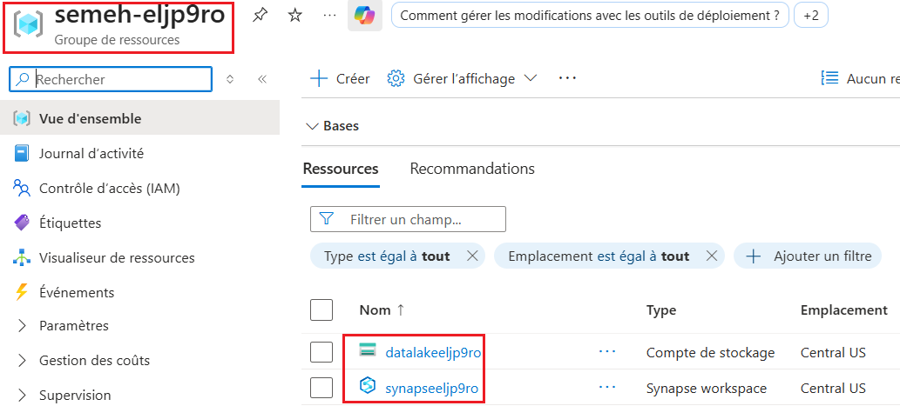
- Dans la page Présentation de votre espace de travail Synapse, dans la carte Ouvrir Synapse Studio, sélectionnez Ouvrir pour ouvrir Synapse Studio dans un nouvel onglet du navigateur ; vous connecter si vous y êtes invité.
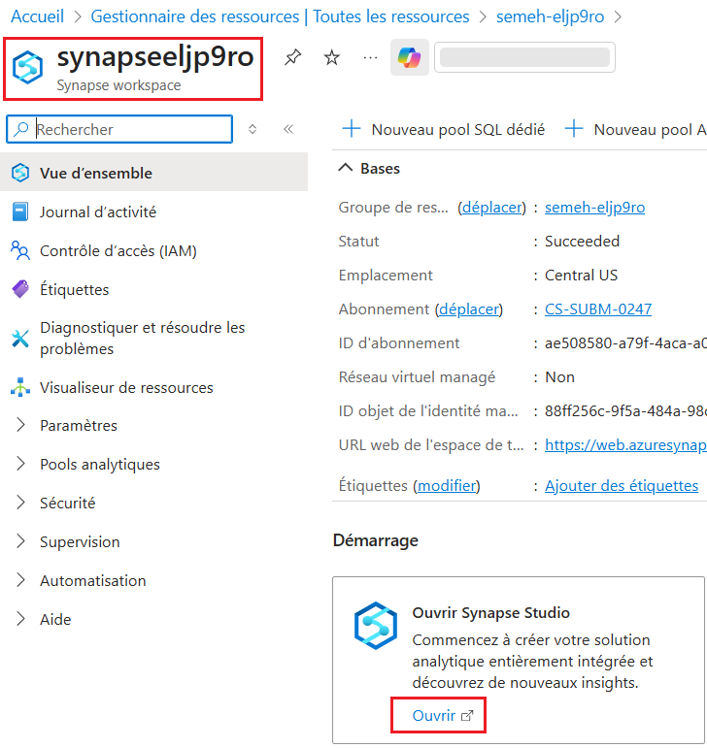
- Sur le côté gauche de Synapse Studio, utilisez l'icône ›› pour développer le menu - cela révèle les différentes pages de Synapse Studio que vous utiliserez pour gérer les ressources et effectuer des tâches d'analyse de données.
- Sur la page Données, affichez l'onglet Lié et vérifiez que votre espace de travail inclut un lien vers votre compte de stockage Azure Data Lake Storage Gen2, qui doit avoir un nom similaire à synapsexxxxxxx (Primaire - datalakexxxxxxx).
- Développez votre compte de stockage et vérifiez qu'il contient un conteneur de système de fichiers nommé files.
- Sélectionnez le conteneur de fichiers et notez qu'il contient un dossier nommé sales. Ce dossier contient les fichiers de données que vous allez interroger.
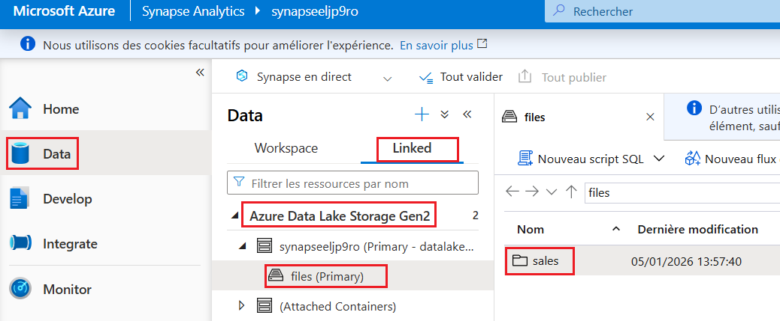
- Ouvrez le dossier des ventes et le dossier csv qu'il contient, et observez que ce dossier contient des fichiers .csv pour trois années de données de ventes.
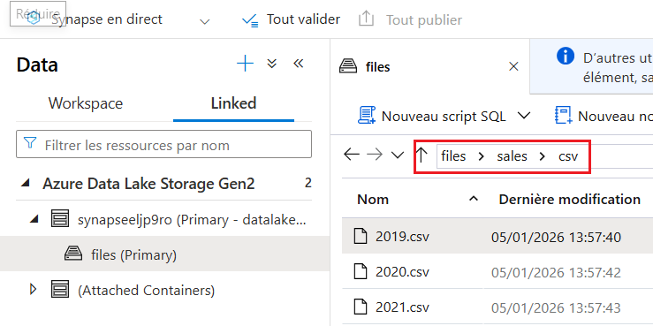
- Cliquez avec le bouton droit sur l'un des fichiers et sélectionnez Aperçu pour voir les données qu'il contient. Notez que les fichiers contiennent une ligne d'en-tête.
- Fermez l'aperçu, puis utilisez le bouton ↑ pour revenir au dossier des ventes.
Utiliser SQL pour interroger les fichiers CSV
- Sélectionnez le dossier csv, puis dans la liste Nouveau script SQL de la barre d'outils, sélectionnez Sélectionner les 100 premières lignes.
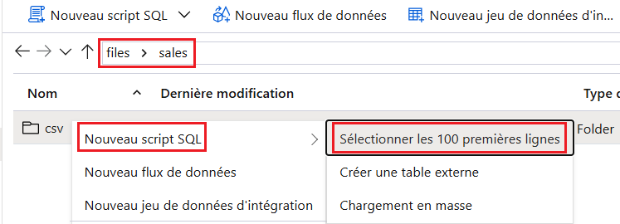
- Dans la liste Type de fichier, sélectionnez Format texte, puis appliquez les paramètres pour ouvrir un nouveau script SQL qui interroge les données du dossier.
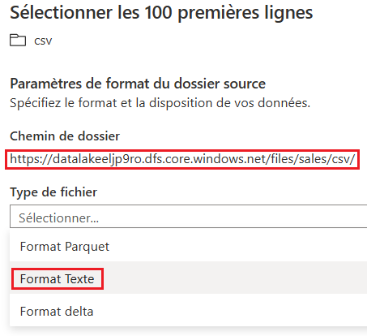
- Dans le volet Propriétés du SQL Script 1 créé, remplacez le nom par Query Sales CSV files et modifiez les paramètres de résultat pour afficher All rows.
- Ensuite, dans la barre d'outils, sélectionnez Publier pour enregistrer (Ctrl + S) le script et utilisez le bouton Propriétés à l'extrémité droite de la barre d'outils pour masquer le volet Propriétés.
- Passez en revue le code SQL qui a été généré, qui devrait ressembler à ceci :
-- This is auto-generated code
SELECT
TOP 100 *
FROM
OPENROWSET(
BULK 'https://datalakexxxxxxx.dfs.core.windows.net/files/sales/csv/**',
FORMAT = 'CSV',
PARSER_VERSION='2.0'
) AS [result]
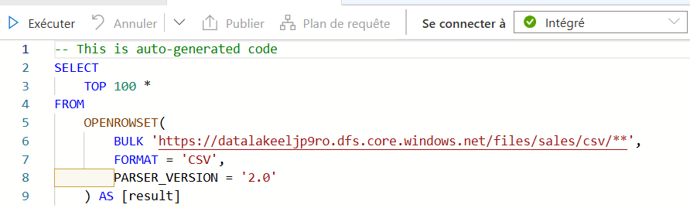
- Ce code utilise OPENROWSET pour lire les données à partir des fichiers CSV du dossier sales et récupère les 100 premières lignes de données.
- Dans ce cas, les fichiers de données incluent les noms de colonne dans la première ligne ; modifiez donc la requête pour ajouter un paramètre HEADER_ROW = TRUE à la clause WITH, comme indiqué ici (n'oubliez pas d'ajouter une virgule après le paramètre précédent):
SELECT
TOP 100 *
FROM
OPENROWSET(
BULK 'https://datalakexxxxxxx.dfs.core.windows.net/files/sales/csv/**',
FORMAT = 'CSV',
PARSER_VERSION='2.0',
HEADER_ROW = TRUE
) AS [result]
- Dans la liste Connect to, assurez-vous que Built-in est sélectionné - cela représente le pool SQL intégré qui a été créé avec votre espace de travail.
- Ensuite, dans la barre d'outils, utilisez le bouton ▷ Exécuter pour exécuter le code SQL et examinez les résultats, qui devraient ressembler à ceci :
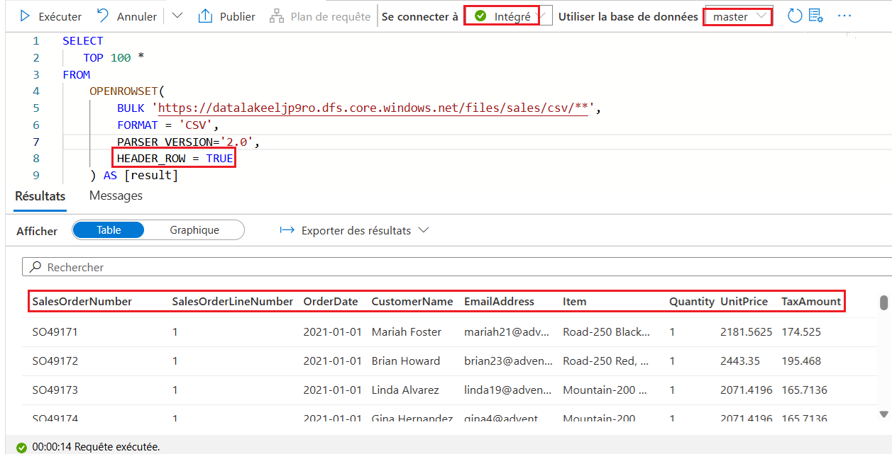
- Publiez les modifications apportées à votre script, puis fermez le volet de script.
Transformer les données à l'aide des instructions CREATE EXTERAL TABLE AS SELECT (CETAS)
Un moyen simple d'utiliser SQL pour transformer des données dans un fichier et conserver les résultats dans un autre fichier consiste à utiliser une instruction CREATE EXTERNAL TABLE AS SELECT (CETAS). Cette instruction crée une table basée sur les demandes d'une requête, mais les données de la table sont stockées sous forme de fichiers dans un lac de données.
Les données transformées peuvent ensuite être interrogées via la table externe ou accessibles directement dans le système de fichiers (par exemple, pour être incluses dans un processus en aval afin de charger les données transformées dans un entrepôt de données).
Créer une base de données, source de données externe et un format de fichier
En définissant une source de données externe dans une base de données, vous pouvez l'utiliser pour référencer l'emplacement du lac de données où vous souhaitez stocker des fichiers pour des tables externes. Un format de fichier externe vous permet de définir le format de ces fichiers - par exemple, Parquet ou CSV. Pour utiliser ces objets pour travailler avec des tables externes, vous devez les créer dans une base de données autre que la base de données master par défaut.
- Dans Synapse Studio, sur la page Développer, dans le menu +, sélectionnez Script SQL.
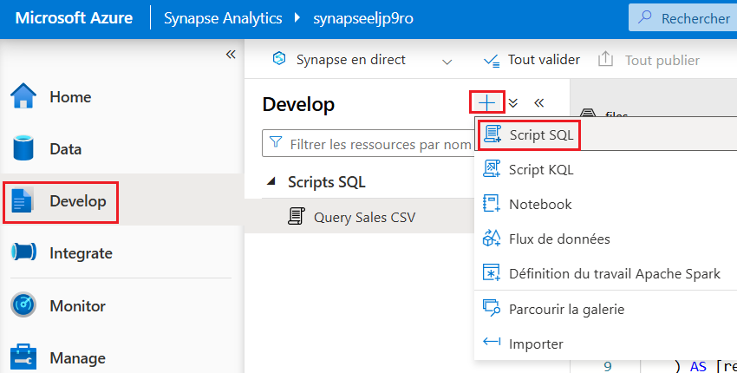
- Dans le nouveau volet de script, ajoutez le code suivant (en remplaçant datalakexxxxxxx par le nom de votre compte de stockage de lac de données) pour créer une nouvelle base de données et lui ajouter une source de données externe.
-- Database for sales data
CREATE DATABASE Sales
COLLATE Latin1_General_100_BIN2_UTF8;
GO;

Use Sales;
GO;

-- External data is in the Files container in the data lake
CREATE EXTERNAL DATA SOURCE sales_data WITH (
LOCATION = 'https://datalakexxxxxxx.dfs.core.windows.net/files/'
);
GO;

-- Format for table files
CREATE EXTERNAL FILE FORMAT ParquetFormat
WITH (
FORMAT_TYPE = PARQUET,
DATA_COMPRESSION = 'org.apache.hadoop.io.compress.SnappyCodec'
);
GO;
- Modifiez les propriétés du script pour changer son nom en Create Sales DB et publiez-le.
- Assurez-vous que le script est connecté au pool SQL intégré et à la base de données master.
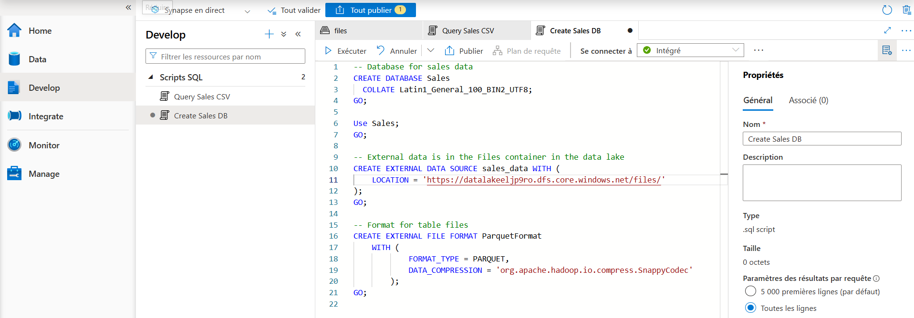
- Exécutez-le.
- Revenez à la page Données et utilisez le bouton ↻ en haut à droite de Synapse Studio pour actualiser la page.
- Ensuite, affichez l'onglet Espace de travail dans le volet Données, où une liste de bases de données SQL est maintenant affichée.
- Développez cette liste pour vérifier que la base de données sales a été créée.
- Développez la base de données sales, son dossier Ressources externes et le dossier Sources de données externes sous celui-ci pour voir la source de données externe sales_data que vous avez créée.
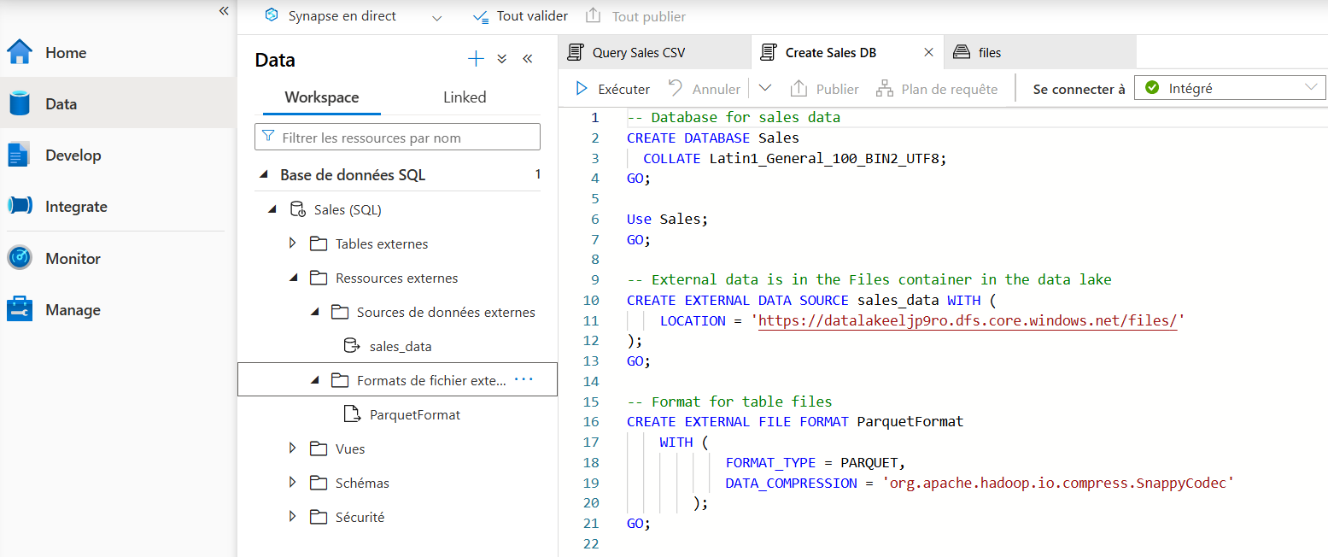
Créer une table externe
- Dans Synapse Studio, sur la page Développer, dans le menu +, sélectionnez Script SQL.
- Dans le nouveau volet de script, ajoutez le code suivant pour récupérer et agréger les données des fichiers de vente CSV à l'aide de la source de données externe - en notant que le chemin BULK est relatif à l'emplacement du dossier sur lequel la source de données est définie :
USE Sales;
GO;

SELECT Item AS Product,
SUM(Quantity) AS ItemsSold,
ROUND(SUM(UnitPrice) - SUM(TaxAmount), 2) AS NetRevenue
FROM
OPENROWSET(
BULK 'sales/csv/*.csv',
DATA_SOURCE = 'sales_data',
FORMAT = 'CSV',
PARSER_VERSION = '2.0',
HEADER_ROW = TRUE
) AS orders
GROUP BY Item;
- Exécutez le script. Les résultats devraient ressembler à ceci :
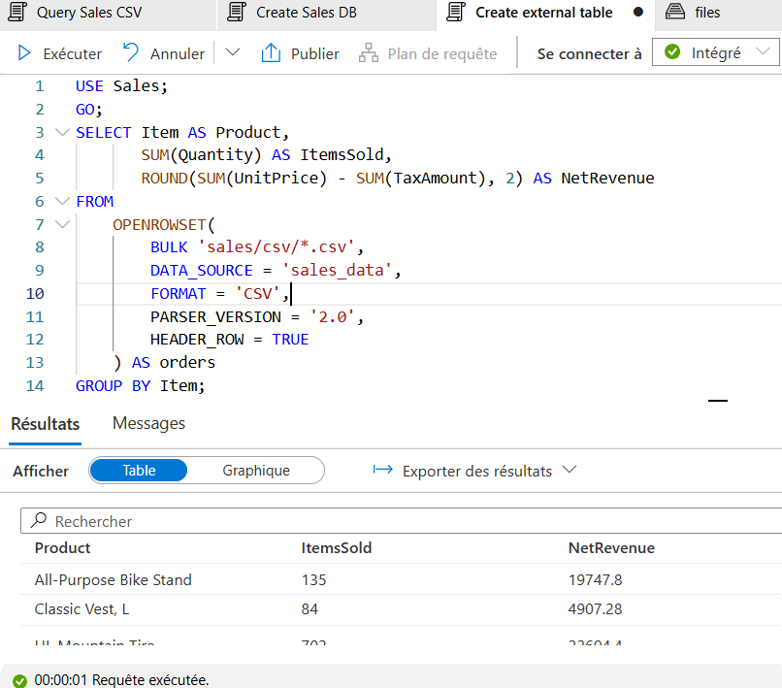
- Modifiez le code SQL pour enregistrer les résultats de la requête dans une table externe, comme ceci :
CREATE EXTERNAL TABLE ProductSalesTotals
WITH (
LOCATION = 'sales/productsales/',
DATA_SOURCE = sales_data,
FILE_FORMAT = ParquetFormat
)
AS
SELECT Item AS Product,
SUM(Quantity) AS ItemsSold,
ROUND(SUM(UnitPrice) - SUM(TaxAmount), 2) AS NetRevenue
FROM
OPENROWSET(
BULK 'sales/csv/*.csv',
DATA_SOURCE = 'sales_data',
FORMAT = 'CSV',
PARSER_VERSION = '2.0',
HEADER_ROW = TRUE
) AS orders
GROUP BY Item;
- Exécutez le script. Cette fois, il n'y a pas de sortie, mais le code aurait dû créer une table externe basée sur les résultats de la requête.
- Nommez le script Create table ProductSalesTotals et publiez-le.
- Sur la page Données, dans l'onglet Espace de travail, affichez le contenu du dossier Tables externes de la base de données Sales SQL pour vérifier qu'une nouvelle table nommée ProductSalesTotals a été créée.
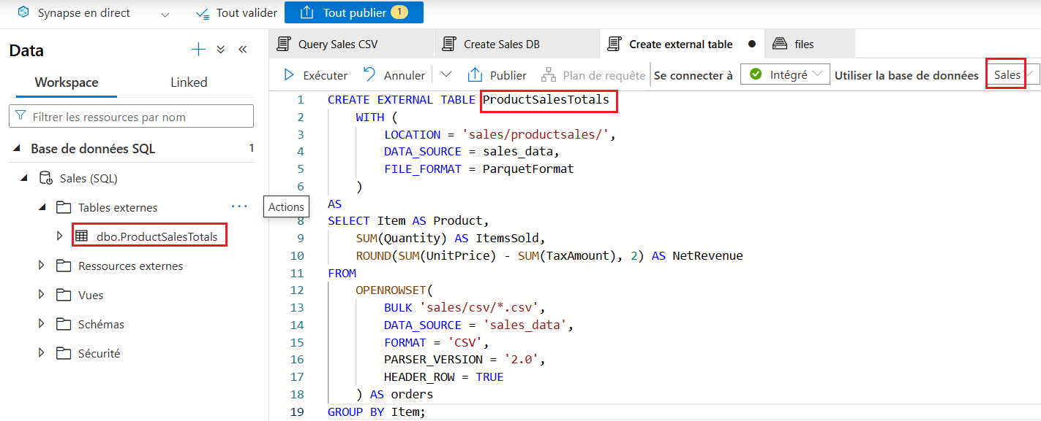
- Dans le menu ... de la table ProductSalesTotals, sélectionnez Nouveau script SQL > Sélectionner les 100 premières lignes.
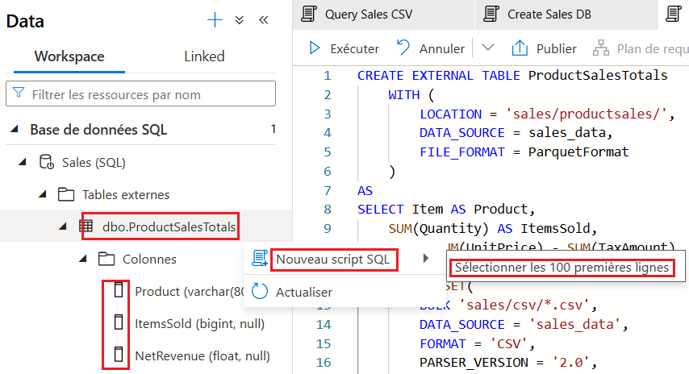
- Exécutez ensuite le script résultant et vérifiez qu'il renvoie les données agrégées sur les ventes de produits.
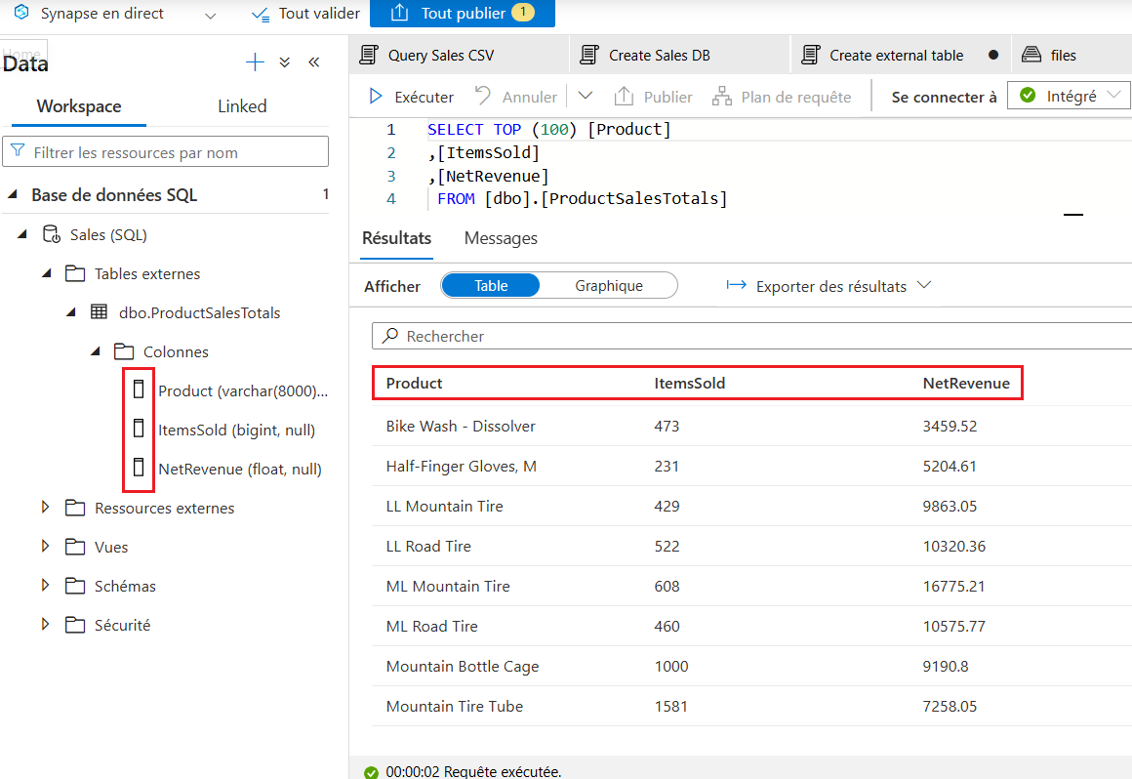
- Dans l'onglet des fichiers contenant le système de fichiers de votre lac de données, affichez le contenu du dossier sales (en actualisant la vue si nécessaire) et vérifiez qu'un nouveau dossier productsales a été créé.
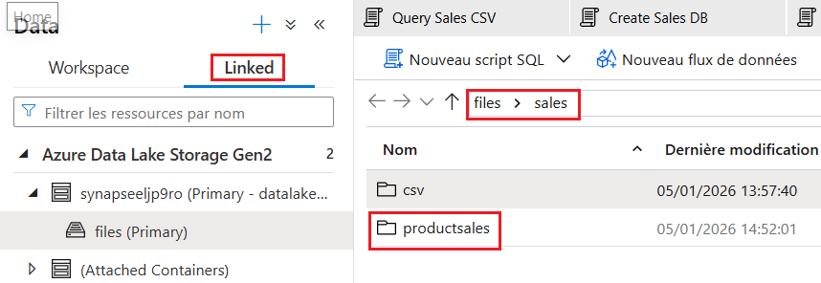
- Dans le dossier productsales, observez qu'un ou plusieurs fichiers avec des noms similaires à ABC123DE----.parquet ont été créés.
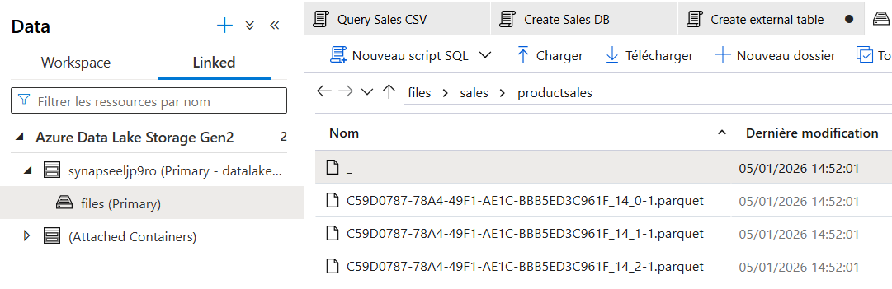
- Ces fichiers contiennent les données agrégées sur les ventes de produits.
- Pour le prouver, vous pouvez sélectionner l'un des fichiers et utiliser le menu Nouveau script SQL > Sélectionner les 100 premières lignes pour l'interroger directement.
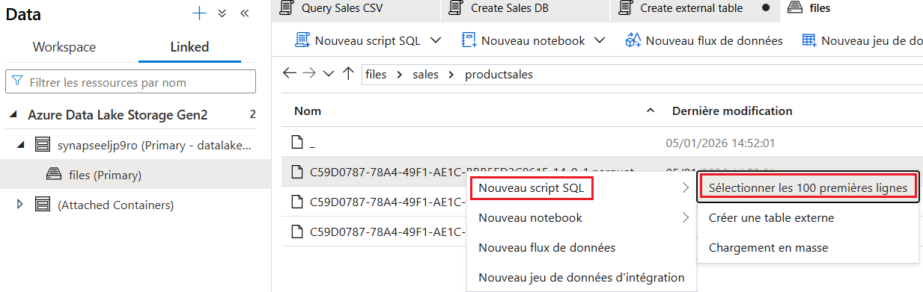
- On peut observer qu’on obtient dans le résultat des données avec le même chéma de données que pour la table externe.
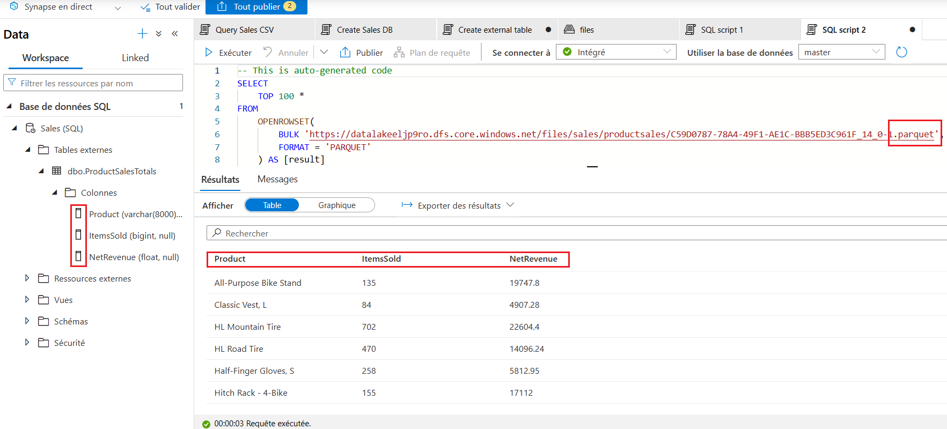
Encapsuler la transformation des données dans une procédure stockée
Si vous devez fréquemment transformer des données, vous pouvez utiliser une procédure stockée pour encapsuler une instruction CETAS.
- Dans Synapse Studio, sur la page Développer, dans le menu +, sélectionnez Script SQL.
- Dans le nouveau volet de script, ajoutez le code suivant pour créer une procédure stockée dans la base de données Sales qui agrège les ventes par année et enregistre les résultats dans une table externe :
USE Sales;
GO;

CREATE PROCEDURE sp_GetYearlySales
AS
BEGIN
IF EXISTS (
SELECT * FROM sys.external_tables
WHERE name = 'YearlySalesTotals'
)
DROP EXTERNAL TABLE YearlySalesTotals

CREATE EXTERNAL TABLE YearlySalesTotals
WITH (
LOCATION = 'sales/yearlysales/',
DATA_SOURCE = sales_data,
FILE_FORMAT = ParquetFormat
)
AS
SELECT YEAR(OrderDate) AS CalendarYear,
SUM(Quantity) AS ItemsSold,
ROUND(SUM(UnitPrice) - SUM(TaxAmount), 2) AS NetRevenue
FROM
OPENROWSET(
BULK 'sales/csv/*.csv',
DATA_SOURCE = 'sales_data',
FORMAT = 'CSV',
PARSER_VERSION = '2.0',
HEADER_ROW = TRUE
) AS orders
GROUP BY YEAR(OrderDate)
END
- Exécutez le script pour créer la procédure stockée.
- Sous le code que vous venez d'exécuter, ajoutez le code suivant pour appeler la procédure stockée :
EXEC sp_GetYearlySales;
- Sélectionnez uniquement EXEC sp_GetYearlySales ; déclaration que vous venez d'ajouter et utilisez le bouton ▷ Exécuter pour l'exécuter.
- Dans l'onglet des fichiers contenant le système de fichiers de votre lac de données, affichez le contenu du dossier sales (en actualisant la vue si nécessaire) et vérifiez qu'un nouveau dossier yearlysales a été créé.
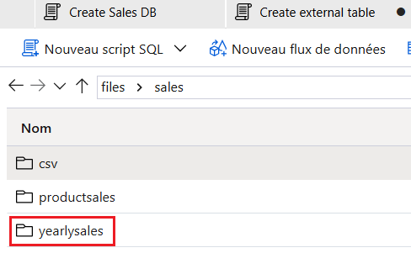
- Dans le dossier yearlysales, notez qu'un fichier parquet contenant les données agrégées des ventes annuelles a été créé.
- Revenez au script SQL et relancez EXEC sp_GetYearlySales ; et observez qu'une erreur se produit.
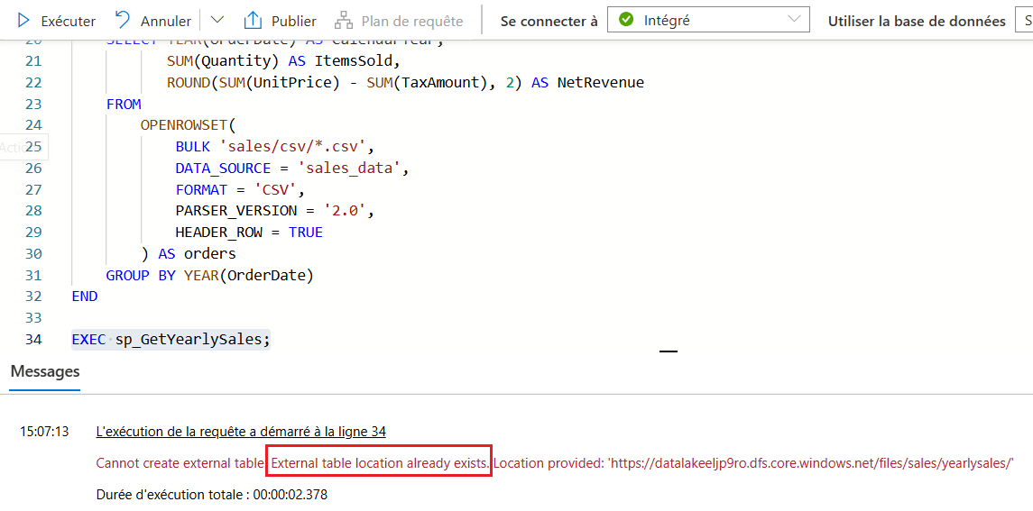
- Même si le script supprime la table externe, le dossier contenant les données n'est pas supprimé.
- Pour réexécuter la procédure stockée (par exemple, dans le cadre d'un pipeline de transformation de données planifié), vous devez supprimer les anciennes données.
- Revenez à l'onglet des fichiers et affichez le dossier sales.
- Sélectionnez ensuite le dossier yearlysales et supprimez-le.
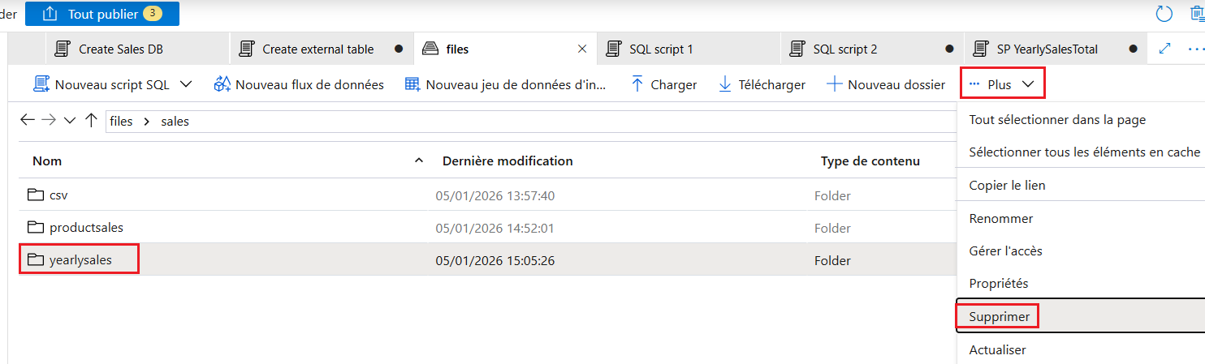
- Revenez au script SQL et relancez EXEC sp_GetYearlySales ;
- Cette fois, l'opération réussit et un nouveau fichier de données est généré.

